UI报告
手绘的UI界面：
主界面：

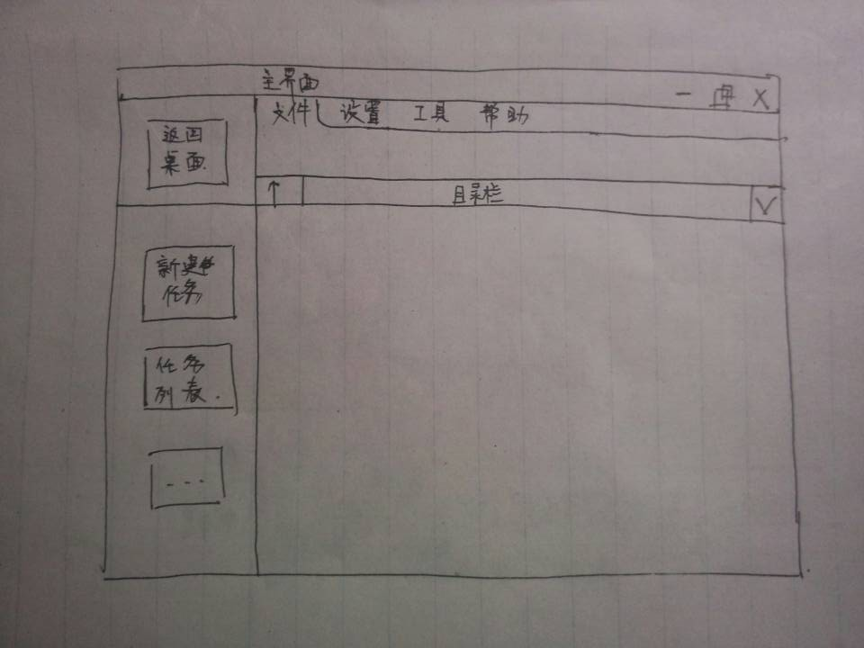
单击新建任务按钮，弹出下图上面的窗口
单击任务列表，弹出下图下面的窗口
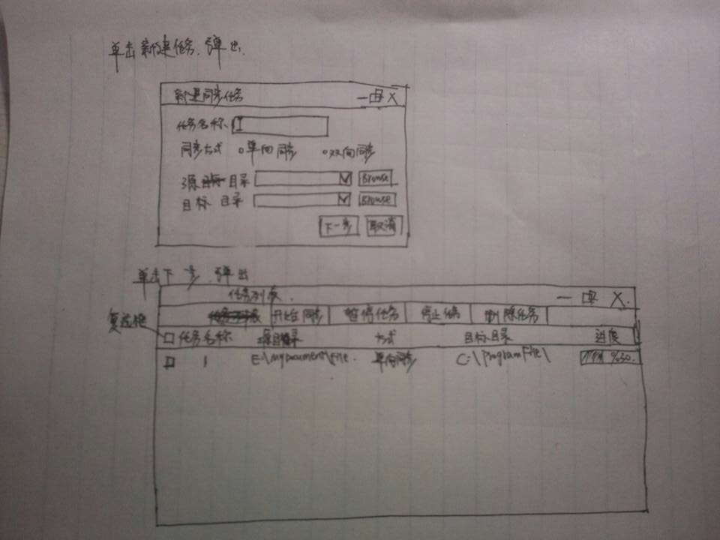
填写任务名称，选择同步方式，参数传递待商议。单击下一步，弹出

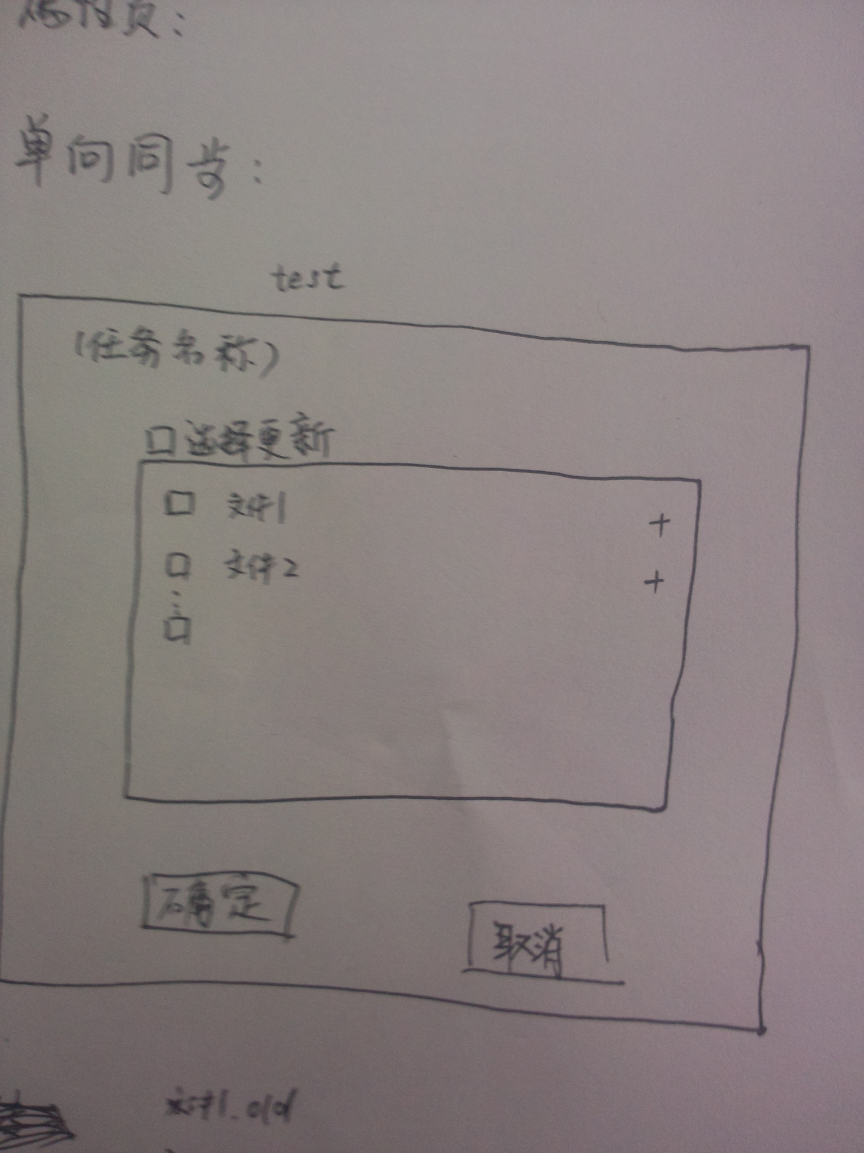
或者
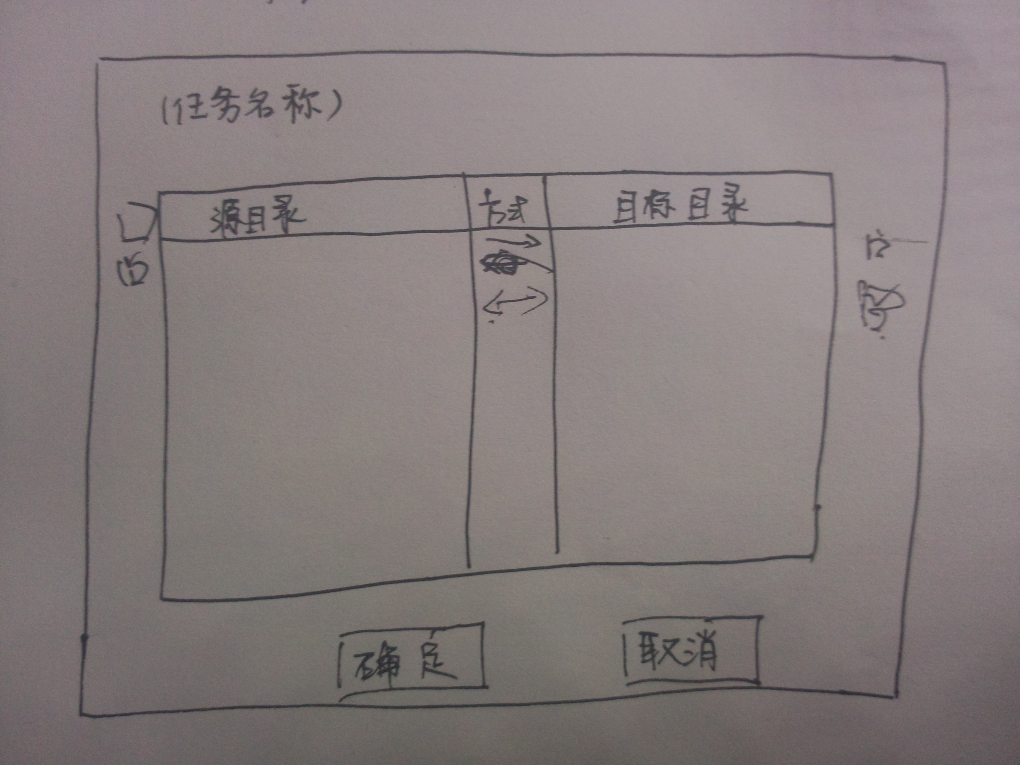
接口：

1.选择单向同步：
调用比较函数：
传入参数：此文件夹路径
返回：若文件没有被修改，返回这个文件的文本；若文件已经修改，返回修改前和修改后的文本，并返回一个修改标志flag。文本类型用vector<vector>。
点击确定后，调用sync函数：
传入参数：此文件夹路径，需要更新的文件。
返回：成功失败个数及详情。

2.选择双向同步后
调用diff函数:
传入参数: 俩文件夹路径
返回: 第一列为源文件夹文件，第二列为同步方式，即-->，←和<-->，第三列为对应目标文件夹文。件类型：Vector<Vector>

用户对于争议文件（即标为<-->的文件）选取同步方式，单击开始执行
调用 Sysn函数
传入参数：俩文件夹路径，及争议文件用户选择方式
需要返回：成功失败个数及详情。

